ОТЧЁТ
ПО ЛАБОРАТОРНОЙ РАБОТЕ № 8

УРАВНЕНИЯ ГИПЕРБОЛИЧЕСКОГО ТИПА

(Вариант 19)

Выполнил студент 3ПМ ИИАД
Рудин Роман

Цель работы:

Усвоить сущность и методы решения линейного дифференциального уравнения 2-го порядка гиперболического типа.
Численное решение дифференциального уравнения в частных производных предполагает получение двумерной числовой таблицы приближенных значений U_{ij} искомой функции U(t,x) с заданной точностью для некоторых значений аргументов x_{j} Î [a, b], t_{i} Î [c, d]
Численное решение таких дифференциальных уравнений находят методами конечных разностей.
Погрешность решения, найденного этими методами, оценивается величиной O(t^{p},h^{q}), где p, q - порядок аппроксимации метода.

Задание:

Решить волновое уравнение

$$\frac{∂^{2}U}{∂t^{2}}=D^{2}\frac{∂^{2}U}{∂x^{2}}+f(t,x)$$

явным методом и неявными методами второго порядка точности
Шаблон для явного метода:

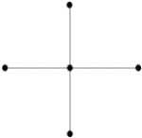

Шаблон для неявного метода:

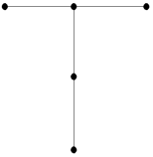

Вывести результаты в виде двумерных графиков U(x,t).
Неявные схемы решать с помощью прогонки.
Метод прогонки расписать подробно.

Ход решения:

Условия для выполнения задания

Начальные условия | Граничные условия | D
$$U(0,x)=1-x, \frac{∂U}{∂t}(0,x)=-1$$ | $$U(t,0)=1, U(t,1)=0$$ | 1

Решение явным методом:

Используется шаблон явной схемы «крест».
Разностная схема имеет вид: $U_{i}^{n+1}=2U_{i}^{n}-U_{i}^{n-1}+r^{2}(U_{i+1}^{n}-2U_{i}^{n}+U_{i-1}^{n}), где r=\frac{Dτ}{h}$.
Значение $U_{i}^{n+1}$ вычисляется через уже известные значения на слоях $n$ и $n-1$.
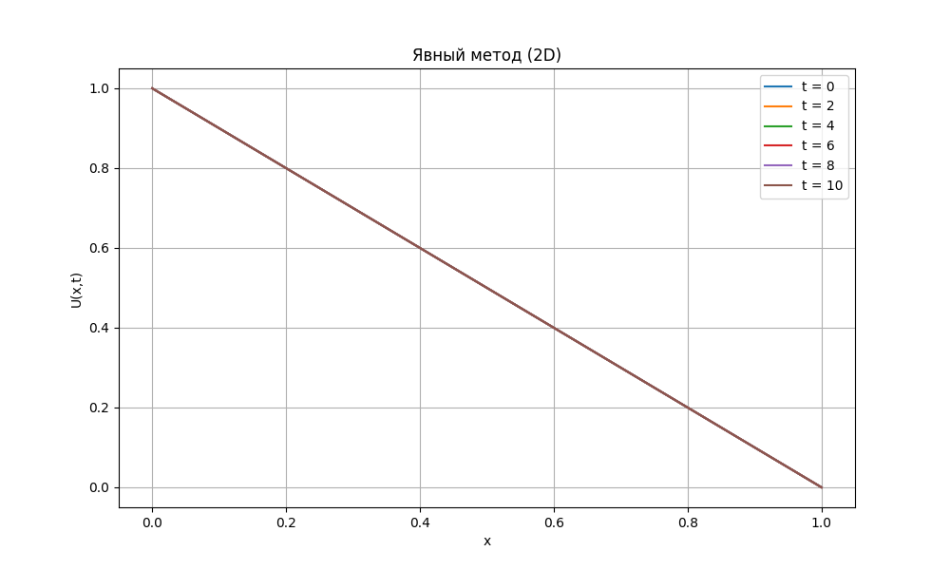
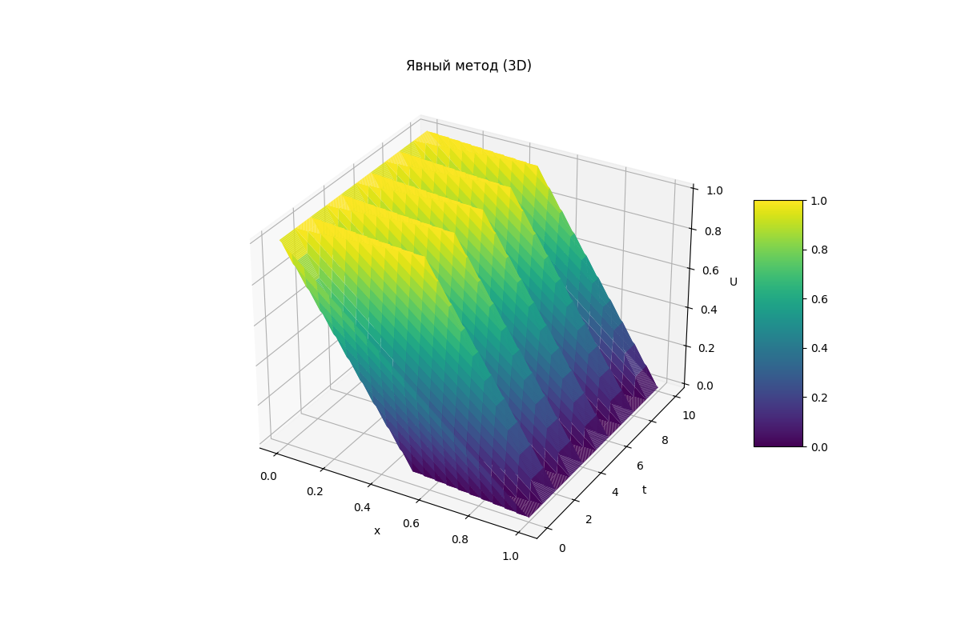

Решение неявными методами:

Для построения неявной разностной схемы аппроксимируем производные конечными разностями. В отличие от явной схемы, где пространственная производная берется на текущем слое n, в чисто неявной схеме она вычисляется на следующем, неизвестном слое n+1:

$$\frac{U_{i}^{n+1}-2U_{i}^{n}+U_{i}^{n-1}}{τ^{2}}=D^{2}\frac{U_{i-1}^{n+1}-2U_{i}^{n+1}+U_{i+1}^{n+1}}{h^{2}}$$

Введем сеточное число Куранта $γ=\frac{Dτ}{h}$. Умножим обе части уравнения на $τ^{2}$ и перенесем все неизвестные (значения на слое n+1) в левую часть, а известные (значения на слоях n и n-1) — в правую. Получим систему линейных алгебраических уравнений (СЛАУ), матрица которой имеет трехдиагональный вид:

$$-γ^{2}U_{i-1}^{n+1}+\left(1+2γ^{2}\right)U_{i}^{n+1}-γ^{2}U_{i+1}^{n+1}=2U_{i}^{n}-U_{i}^{n-1}$$

Приведем это уравнение к каноническому виду, необходимому для метода прогонки:

$$-A_{i}U_{i-1}^{n+1}+C_{i}U_{i}^{n+1}-B_{i}U_{i+1}^{n+1}=F_{i}$$

где коэффициенты равны:

$$A_{i}=γ^{2}$$

$$B_{i}=γ^{2}$$

$$C_{i}=1+2γ^{2}$$

$$F_{i}=2U_{i}^{n}-U_{i}^{n-1}$$

1. Вычисление начальных слоев (Обеспечение точности $O\left(τ^{2}\right)$:
Нулевой слой задается начальным условием: $U_{i}^{0}=ϕ\left(x_{i}\right)$. Для обеспечения второго порядка точности по времени, первый слой вычисляется с использованием разложения в ряд Тейлора и подстановки исходного дифференциального уравнения:

$$U_{i}^{1}=ϕ\left(x_{i}\right)+τψ\left(x_{i}\right)+\frac{τ^{2}}{2}D^{2}ϕ^{''}\left(x_{i}\right)$$

2. Прямой ход прогонки:
Решение ищется в виде рекуррентного соотношения $U_{i}^{n+1}=α_{i+1}U_{i+1}^{n+1}+β_{i+1}$. Прогоночные коэффициенты $α$ и $β$ вычисляются слева направо:

$$α_{i+1}=\frac{B_{i}}{C_{i}-A_{i}α_{i}}, β_{i+1}=\frac{F_{i}+A_{i}β_{i}}{C_{i}-A_{i}α_{i}}$$

Для левой границы (при заданных граничных условиях первого рода $U_{0}^{n+1}=μ_{1}\left(t^{n+1}\right)$ стартовые коэффициенты равны:

$$α_{1}=0, β_{1}=μ_{1}\left(t^{n+1}\right)$$

3. Обратный ход прогонки:
Значение на правой границе задается условием$U_{N}^{n+1}=μ_{2}\left(t^{n+1}\right)$. Остальные значения функции вычисляются справа налево $\left(i=N-1,N-2,…,1\right)$:

$$U_{i}^{n+1}=α_{i+1}U_{i+1}^{n+1}+β_{i+1}$$

Неявный метод 1

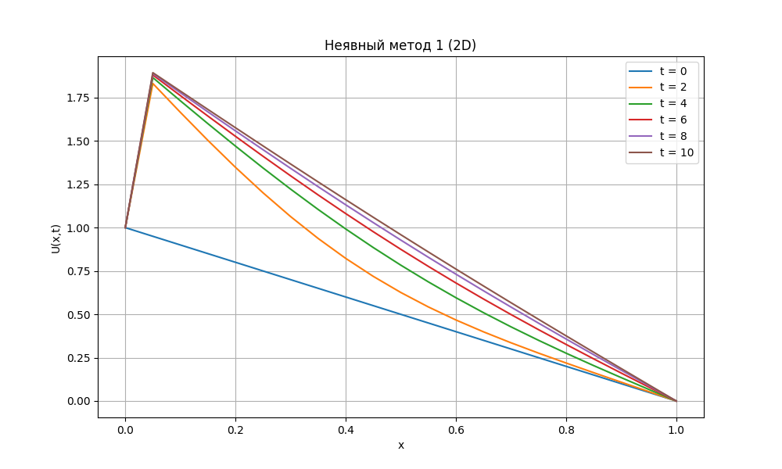

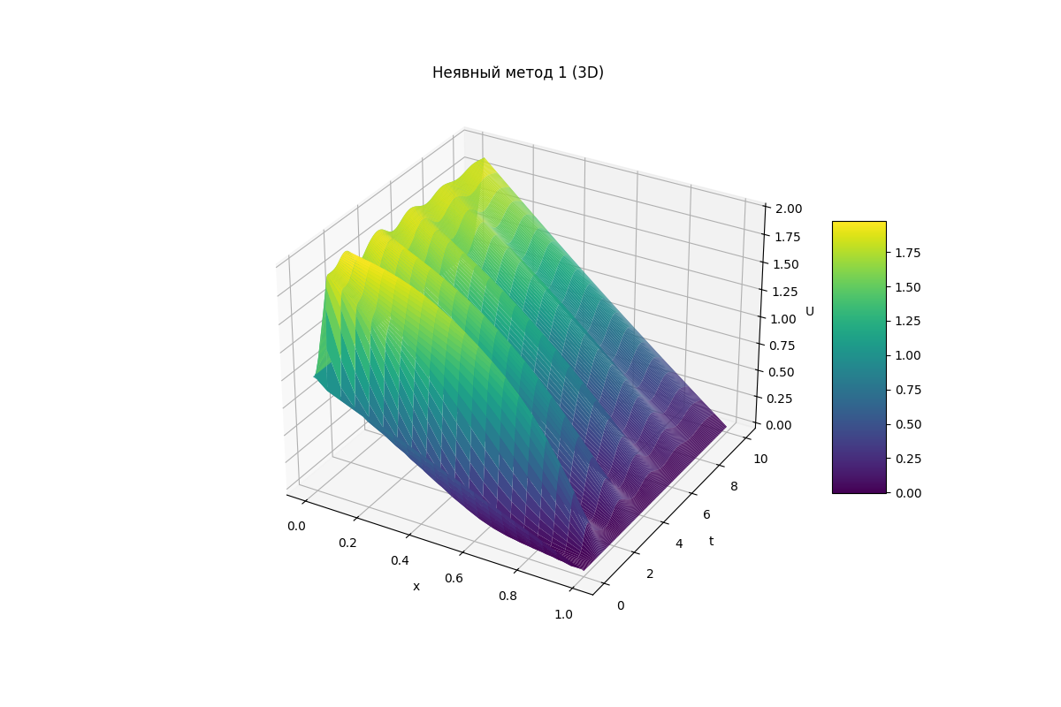

Неявный метод 2

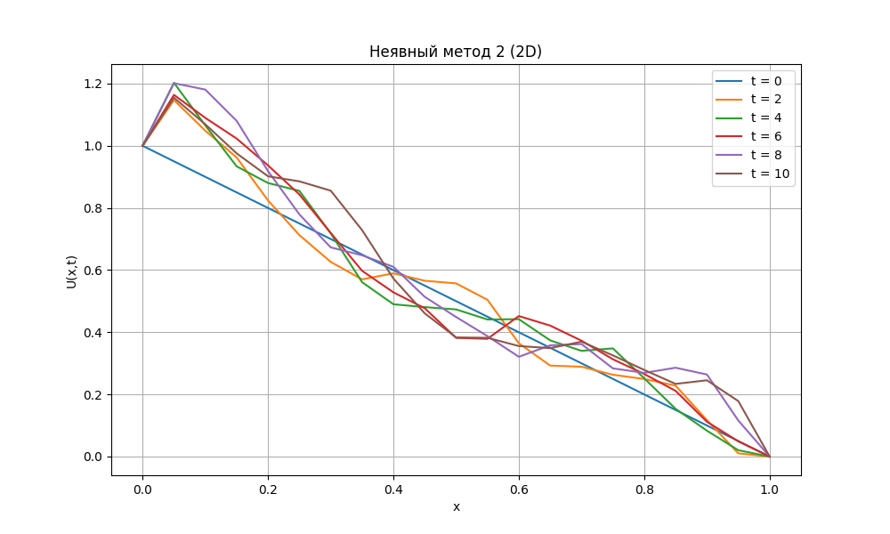

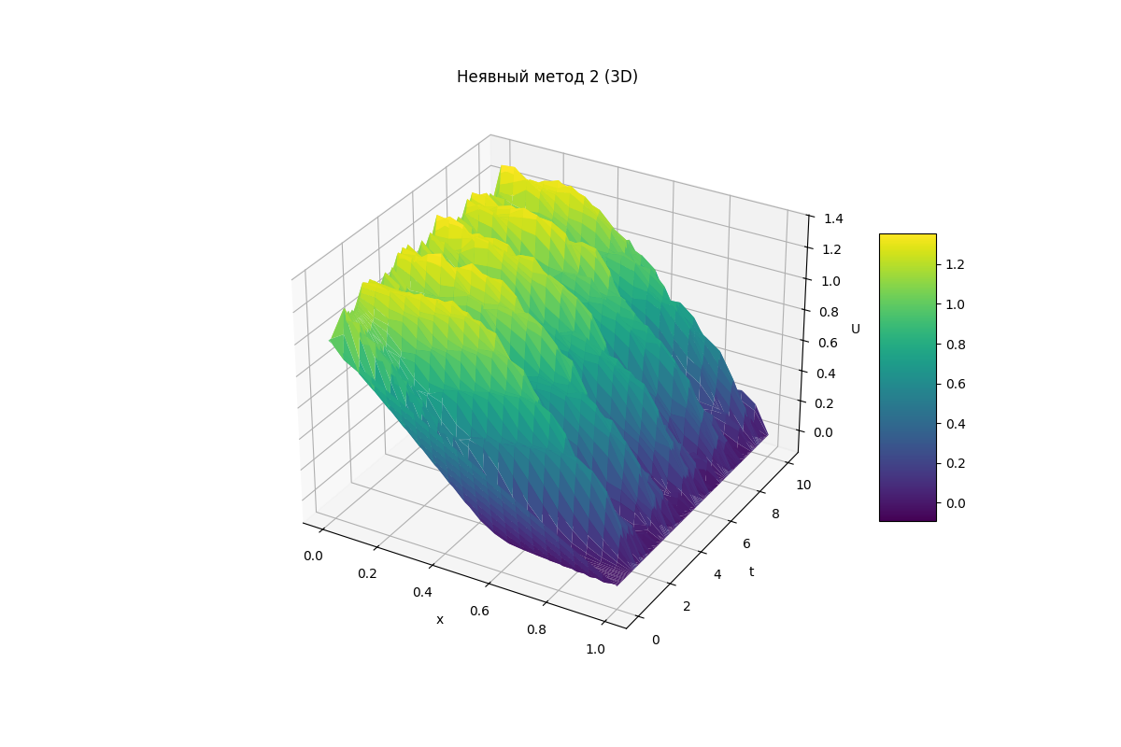

Вывод:
В ходе лабораторной работы было проведено численное решение волнового уравнения с использованием явной и неявных схем. Сравнительный анализ показал, что явная схема эффективна только при соблюдении условия устойчивости, в то время как неявные схемы, реализованные с помощью метода прогонки, являются абсолютно устойчивыми. Полученные 2D и 3D графики наглядно демонстрируют процесс распространения возмущения в среде в соответствии с заданными начальными и граничными условиями.

ПРИЛОЖЕНИЕ:

Программа для выполнения лабораторной работы:
import numpy as np
import matplotlib.pyplot as plt
from mpl_toolkits.mplot3d import Axes3D
from pathlib import Path
import os

WORKDIR = Path(__file__).parent
if not Path.exists(Path(fr'{WORKDIR}\Results')):
Path.mkdir(Path(fr'{WORKDIR}\Results'))

def phi(x):
return 1 - x

def psi(x) -> float:
return -1.0

def phi_second_deriv(x) -> float:
return 0.0

def g1(t) -> float:
return 1.0

def g2(t) -> float:
return 0.0

def f_source(x, t) -> float:
return 0.0

def solve_progonka(n, U_matrix, sigma) -> None:
A_coeff = sigma * gamma2
B_coeff = sigma * gamma2
C_coeff = 1.0 + 2.0 * sigma * gamma2

alpha = np.zeros(NX + 1)
beta = np.zeros(NX + 1)

alpha[1] = 0.0
beta[1] = g1(t_grid[n + 1])

for i in range(1, NX):
if sigma == 1.0:
F_i = 2 * U_matrix[n, i] - U_matrix[n - 1, i]
else:
L_n = gamma2 * (U_matrix[n, i + 1] - 2 * U_matrix[n, i] + U_matrix[n, i - 1])
L_prev = gamma2 * (U_matrix[n - 1, i + 1] - 2 * U_matrix[n - 1, i] + U_matrix[n - 1, i - 1])
F_i = 2 * U_matrix[n, i] - U_matrix[n - 1, i] + (1 - 2 * sigma) * L_n + sigma * L_prev

F_i += (tau ** 2) * f_source(x_grid[i], t_grid[n + 1])

denom = C_coeff - A_coeff * alpha[i]
alpha[i + 1] = B_coeff / denom
beta[i + 1] = (F_i + A_coeff * beta[i]) / denom

U_matrix[n + 1, NX] = g2(t_grid[n + 1])
for i in range(NX - 1, 0, -1):
U_matrix[n + 1, i] = alpha[i + 1] * U_matrix[n + 1, i + 1] + beta[i + 1]
U_matrix[n + 1, 0] = g1(t_grid[n + 1])

def plot_results(u, title) -> None:
times_to_plot = [0, 2, 4, 6, 8, 10]
indices = [int(np.argmin(np.abs(t_grid - t))) for t in times_to_plot]
plt.figure(figsize = (10, 6))
for t, idx in zip(times_to_plot, indices):
plt.plot(x_grid, u[idx], label=f"t = {t}")
plt.title(f"{title} (2D)")
plt.xlabel("x")
plt.ylabel("U(x,t)")
plt.grid(True)
plt.legend()
plt.savefig(f"{WORKDIR}/Results/{title.replace(' ', '_')}_2d.png")
plt.close()
X, T = np.meshgrid(x_grid, t_grid)
fig = plt.figure(figsize = (12, 8))
ax = fig.add_subplot(111, projection = '3d')
surf = ax.plot_surface(X, T, u, rstride=1, cstride=1, cmap='viridis', edgecolor='none')
fig.colorbar(surf, ax = ax, shrink = 0.5, aspect = 5)
ax.set_title(f"{title} (3D)")
plt.savefig(f"{WORKDIR}/Results/{title.replace(' ', '_')}_3d.png")
plt.close()

if __name__ == "__main__":
A_bound, B_bound = 0.0, 1.0
T0, TMAX = 0.0, 10.0
D = 1.0
NX = 20
h = (B_bound - A_bound) / NX
tau = h / D
NT = int(np.ceil((TMAX - T0) / tau))
tau = (TMAX - T0) / NT

x_grid = np.linspace(A_bound, B_bound, NX + 1)
t_grid = np.linspace(T0, TMAX, NT + 1)
gamma2 = (D * tau / h) ** 2

U_expl = np.zeros((NT + 1, NX + 1))
U_impl1 = np.zeros((NT + 1, NX + 1))
U_impl2 = np.zeros((NT + 1, NX + 1))

for i in range(NX + 1):
val = phi(x_grid[i])
U_expl[0, i] = U_impl1[0, i] = U_impl2[0, i] = val

for i in range(1, NX):
val_1 = U_expl[0, i] + tau * psi(x_grid[i]) + 0.5 * (tau ** 2) * D ** 2 * phi_second_deriv(x_grid[i])
U_expl[1, i] = U_impl1[1, i] = U_impl2[1, i] = val_1

for mat in [U_expl, U_impl1, U_impl2]:
mat[1, 0] = g1(t_grid[1])
mat[1, NX] = g2(t_grid[1])

for n in range(1, NT):
for i in range(1, NX):
U_expl[n + 1, i] = (2 * U_expl[n, i] - U_expl[n - 1, i]
+ gamma2 * (U_expl[n, i + 1] - 2 * U_expl[n, i] + U_expl[n, i - 1])
+ (tau ** 2) * f_source(x_grid[i], t_grid[n]))
U_expl[n + 1, 0] = g1(t_grid[n + 1])
U_expl[n + 1, NX] = g2(t_grid[n + 1])

for n in range(1, NT):
solve_progonka(n, U_impl1, 1.0)
for n in range(1, NT):
solve_progonka(n, U_impl2, 0.25)

plot_results(U_expl, "Явный метод")
plot_results(U_impl1, "Неявный метод 1")
plot_results(U_impl2, "Неявный метод 2")

print(f"Графики сохранены в папку {WORKDIR}/Results/")

